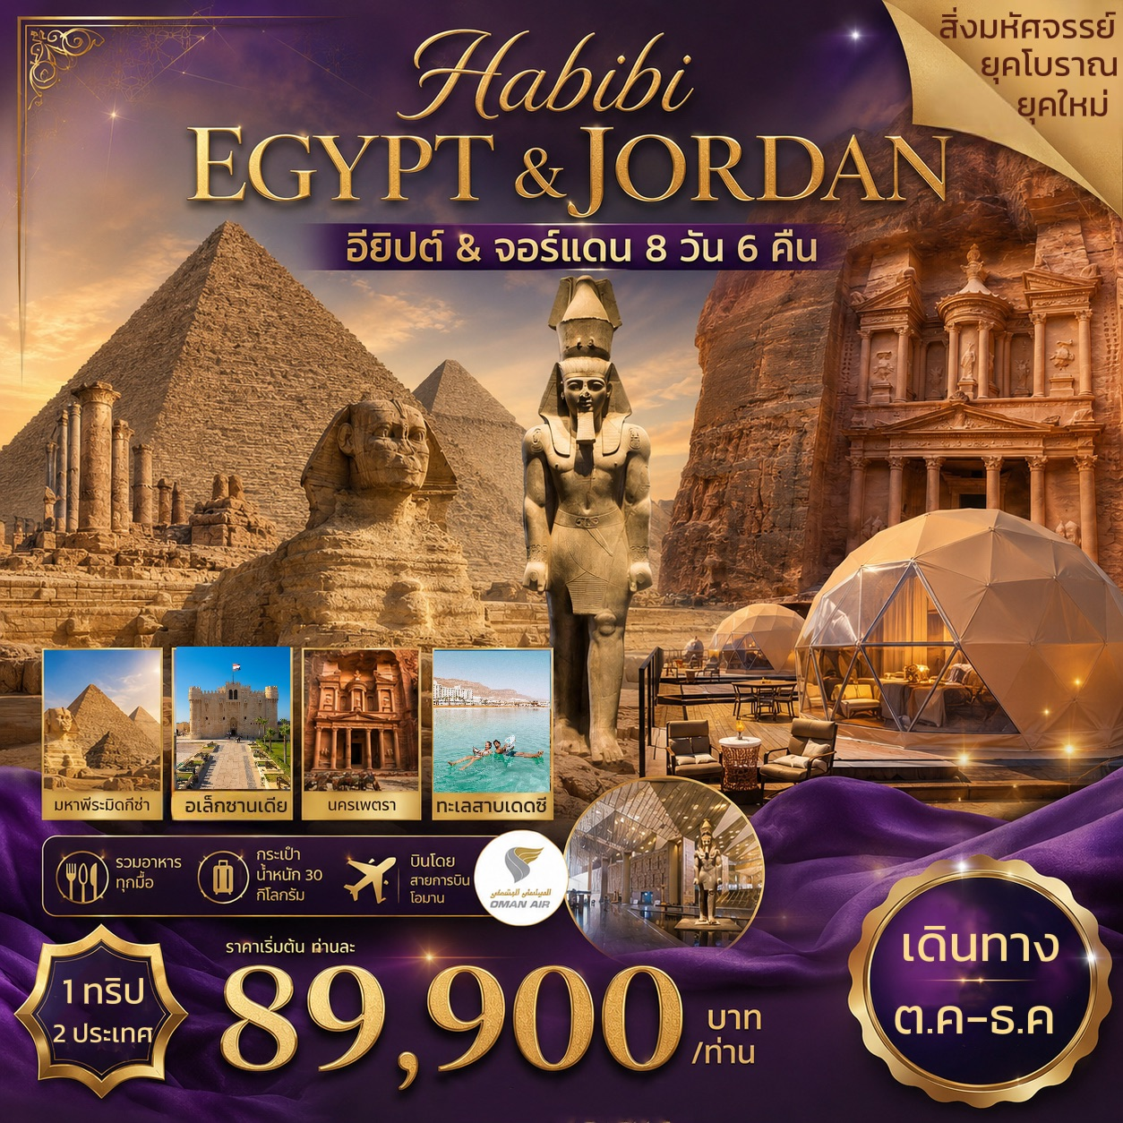
*พิเศษ* นอนนับดาวกลางทะเลทราย / พักโรงแรมเดดซี พักผ่อนพอกโคลนลอยตัวเต็มที่!!
เข้าชม 2 พิพิธภัณฑ์ NMEC & GEM / มื้อค่ำล่องแม่เรือน้ำไนล์ชมวิว2ฝั่ง พร้อมชมโชว์ท้องถิ่น

วันที่ 1/ | สนามบินสุวรรณภูมิ - มัสกัต - ไคโร |  |  |  | D
06.00 น. พร้อมกันที่สนามบินสุวรรณภูมิ อาคารผู้โดยสารขาออกระหว่างประเทศ ชั้น 4
ประตู 4 เคาเตอร์ G สายการบินโอมาน กรุณาสังเกตุป้าย HABIBI EGYPT&JORDAN
09.00 น. ออกเดินทางโดยเที่ยวบินที่ WY818 BKK-MCT 09.00-11.50 น. บินประมาณ 6.20 ช.ม
11.50 น. ถึงสนามบินมัสกัต ประเทศโอมาน รอเที่ยวบินต่อสู่ไคโร (รอประมาณ 2.15 ช.ม)
14.40 น. ออกเดินทางโดยเที่ยวบินที่ WY405 MCT-CAI 14.40-17.00 น. บินประมาณ 4.35 ช.ม
17.00 น. เดินทางถึงสนามบินนานาชาติกรุงไคโร ประเทศอียิปต์ หลังผ่านการตรวจคนเข้าเมือง
ค่ำ รับประทานอาหารโรงแรม
พักโรงแรมมาตราฐานท้องถิ่น 4 ดาว NOVOTEL 6TH OCT HOTEL ไคโร หรือเทียบเท่า

วันที่ 2/ | ปิระมิด – NMEC – โรงงานกระดาษปาปิรุส/น้ำหอม |  | B | L | D
เช้า รับอาหารเช้าในโรงแรม – เช็คเอ้าท์โรงแรม
นำท่านเดินทางสู่ ปิระมิด หนึ่งในเจ็ดสิ่งมหัศจรรย์ของโลก ชม มหาปิระมิดคี (Cheops) ปิระมิดเคฟเฟร (Chephren) และปิระมิดไมครีนอส (Mycrenos) ชมสฟิงซ์ (Sphinx) ซึ่งมีหน้าที่เฝ้าวิหารและสุสานของกษัตริย์ เป็นเครื่องแสดงถึงอำนาจ ลำตัวเป็นสิงโตหมอบเพศผู้ มีขนาดใหญ่ที่สุดในโลกยาวประมาณ 73 เมตร สูง 20 เมตร แกะสลักจากหินปูนเพียงก้อนเดียวโดยใช้พระพักตร์ของฟาโรห์เคฟเฟร โดยที่บริเวณที่ราบสูงกีซ่านี้มีเพียงตัวเดียวเท่านั้น ** ขี่อูฐชมวิวโดยรอบ***
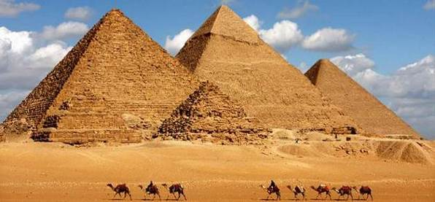
กรุณาทิปคนจูงอูฐ 1$, หากต้องการมุดใต้ปิระมิตกรุณาติดต่อไกด์หรือหัวหน้าทัวร์
เที่ยง รับประทานอาหาร ณ ภัตตาคารอาหารจีน
บ่าย ท่านเดินทางสู่ พิพิธภัณฑ์อารยธรรมอียิปต์แห่งชาติ (National Museum of Egyptian Civilization : NMEC) พิพิธภัณฑ์แห่งใหม่ จัดแสดงโบราณวัตถุตั้งแต่สมัยก่อนประวัติศาสตร์ มาสู่ยุคฟาโรห์ และยุคเกรโก-โรมัน, ยุคคอปติกและอิสลามิก มาจนถึงยุคโมเดิร์น หรืออียิปต์ในยุคสมัยปัจจุบันไฮไลท์สำคัญของพิพิธภัณฑ์แห่งนี้ก็คือ Royal Mummies Hall ซึ่งถูกออกแบบมาเป็นพิเศษสำหรับการจัดแสดงมัมมี่ของกษัตริย์และราชินีแห่งอียิปต์โบราณ บรรยากาศจะเป็นการจำลองมาจากสุสานที่ฝังพระศพจริงที่หุบผากษัตริย์ จากนั้นนำท่านชม โรงงานกระดาษปาปิรุส กระดาษแผ่นแรกของโลก และโรงงานน้ำหอม ตำนานแห่งพระนางคลีโอภัตราที่มีสกัดน้ำหอมจากดอกไม้น้ำหอมก้องโลก
ค่ำ รับประทานอาหารภัตราคาร อาหารท้องถิ่น (ล่องเรือน้ำไนล์พร้อมชมโชว์)
พักโรงแรมมาตราฐานท้องถิ่น 4 ดาว NOVOTEL 6TH OCT HOTEL ไคโร หรือเทียบเท่า
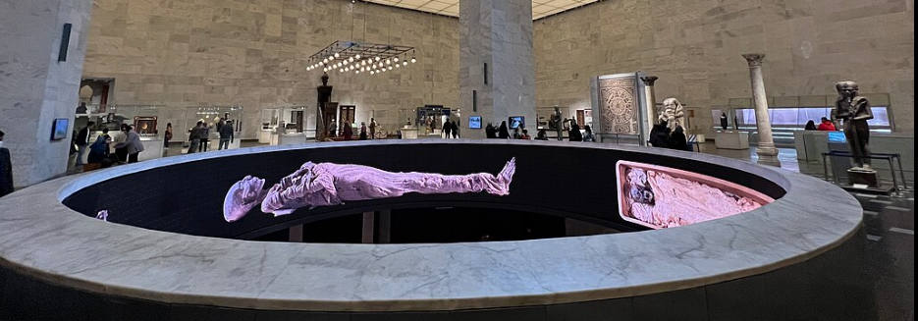

วันที่ 3/ | เมืองเมมฟิส – ซัคคาร่า-ป้อมปราการเก่าแก่ |  | B | L | D
เช้า รับประทานอาหารเช้าในโรงแรม
นำท่านเดินทางสู่เมืองเมมฟิส (Memphis) เมืองหลวงเก่า แห่งแรกในยุคอียิปต์โบราณกว่า 5,000 ปี ถูกบันทึกไว้ในประวัติศาสตร์ว่ามีความสำคัญ ในการรวมอียิปต์บนและอียิปต์ล่างให้เป็นหนึ่งเดียว โดยฟาโรห์นาเมอร์ ปฐมกษัตริย์แห่งราชวงศ์ที่ 1 ระหว่างทางท่านจะได้เห็นตัวฐานรากของสถานที่โบราณ และรูปแกะสลักจากหินที่ยังหลงเหลืออยู่ในระดับพื้นดิน เข้าชมพิพิธภัณฑ์กลางแจ้งแห่งเมืองเมมฟิส อันจัดแสดงรูปแกะสลักขนาดยักษ์ ด้วยหินแกรนิตสีชมพูจากเมืองอัสวานของ ฟาโรห์รามเสสที่ 2 ซึ่งมีพระพักตร์อันงดงาม ซึ่งสลักด้วยช่างฝีมือชั้นเยี่ยมไว้ในอาคารโปร่ง ซึ่งภายในยังจัดแสดงชิ้นส่วนวัตถุโบราณและรูปสลักจากวิหารสำคัญต่างๆในอียิปต์ ส่วนการจัดแสดงกลางแจ้ง ชมสฟิงค์ และ ฟาโรห์รามเสสที่ 2 โดยแต่ละองค์จะสวมมงกุฎที่มีลักษณะแตกต่างกัน จากนั้นเดินทางต่อไปยังเมืองโบราณที่ใกล้กันอีกเมืองคือ ซัคคาร่า (Sakkara) เพื่อชมปิระมิดขั้นบันได (Step pyramids) เป็นสิ่งก่อสร้างขนาดใหญ่ ใช้เป็นสถานที่ฝังพระศพของ กษัตริย์ซอเซอร์ และเป็นต้นแบบของปิรามิด
เที่ยง รับประทานอาหาร ณ ภัตตาคารอาหารท้องถิ่น
บ่าย นำท่าน ชม Citadel ป้อมปราการเก่าแก่ สร้างเมื่อ ค.ศ. 1176 โดยสุลต่านซาลาอัดดิน เพื่อเป็นป้อมปราการป้องกันการรุกรานของศัตรู สมัยสงครามครูเสด อยู่บนเนินเขากลางกรุงไคโร สามารถมองเห็นทิวทัศน์ของกรุงไคโรได้ไกลถึงปิรามิดที่กีซ่า ชม สุเหร่าแห่งโมฮัมหมัด อาลี (Mohammad Ali) สุเหร่าที่ใหญ่และสูงที่สุดในกรุงไคโร สร้างในปี ค.ศ. 1830 เสร็จปี ค.ศ. 1848 เป็นสัญลักษณ์ของกรุงไคโร ประกอบด้วย 2 ส่วน คือ ตัวสุเหร่า และ ส่วนของสนาม ตรงกลางเป็นรูปสี่เหลี่ยมมีโดมขนาดใหญ่สูง 52 เมตร เส้นผ่านศูนย์กลาง 21 เมตร มีโดมขนาดเล็กรองรับอีก 4 มุม ตัวอาคารสร้างด้วยหิน Albaster ตกแต่งด้วยโคมไฟระย้างดงามตามแบบศิลปะอิสลาม หน้าสุเหร่ามีหอนาฬิกาที่พระเจ้าหลุยส์ฟิลิปป์แห่งฝรั่งเศสมอบให้รัฐบาลอียิปต์เป็นของขวัญ แลกกับเสาโอเบลิสก์จากวิหารลักซอร์ จากนั้นนำท่านทางสู่ตตลาดเพื่ออิสระช้อปปิ้งสินค้าพื้นเมืองที่ ตลาดข่าน เอล คาลิลี่ (Khan El Khalili Bazaar) หลากหลายด้วยร้านค้า เครื่องเทศ, เครื่องเงิน, ร้านทอง, เสื้อผ้า และของที่ระลึกจากประเทศอียิปต์
ค่ำ รับประทานอาหารค่ำ ภัตตาคารอาหารท้องถิ่น
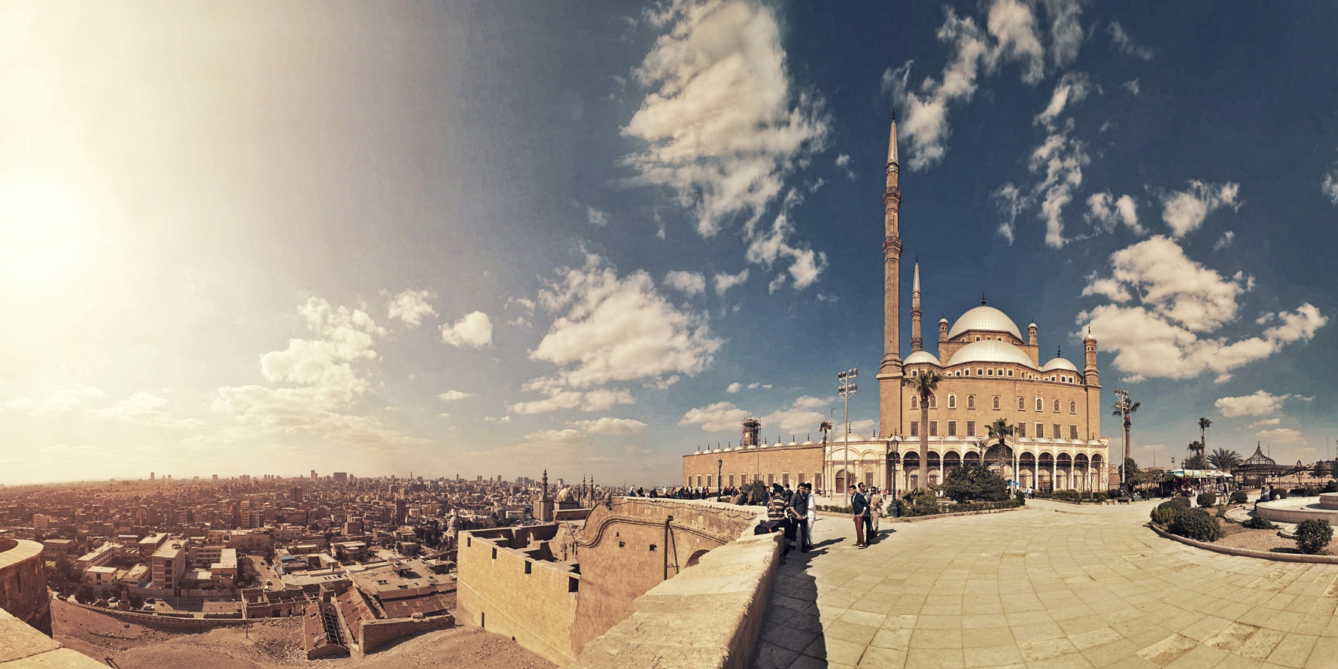
พักโรงแรมมาตราฐานท้องถิ่น 4 ดาว NOVOTEL 6TH OCT HOTEL ไคโร หรือเทียบเท่า

วันที่ 4/ | พิพิธภัณฑ์หลวงอียิปต์ GEM - ตลาดข่าน เอล คาลิลี่-อัมมาน |  | B | L | D
เช้า รับประทานอาหารเช้าในโรงแรม - เช็คเอ้าท์ออกจากโรงแรม
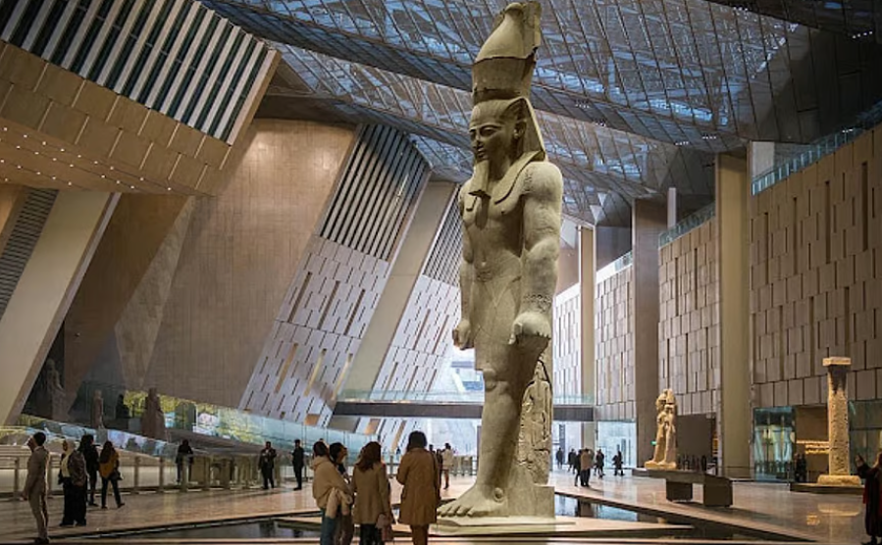
นำท่านเดินทางสู่ พิพิธภัณฑ์หลวงอียิปต์ (GEM : Grand Egyptian Museum) นำท่านชมพิพิธภัณฑ์ใหม่ที่ใหญ่ที่สุดในโลก พิพิธภัณฑ์นี้เป็นศูนย์กลางของการวิจัย การจัดเก็บ และการจัดแสดงโบราณวัตถุหลายล้านชิ้นจากอาณาจักรโบราณของอียิปต์ซึ่งบางชิ้นถูกค้นพบเมื่อนานมาแล้ว และบางชิ้นถูกค้นพบเมื่อไม่นานมานี้
เที่ยง รับประทานอาหาร ภัตตาคารอาหารไทย
14.00 น. เมื่อได้เวลาอันควรนำท่านเดินทางสู่สนามบินไคโร
16.55 น. ออกเดินทางโดยเที่ยวบินสายการบินอียิปต์แอร์ MS701 เพื่อบินสู่ประเทศจอร์แดน
19.10 น. ถึงสนามบินอัมมาน นำท่านผ่านตรวจคนเข้าเมือง รับกระเป๋าเรียบร้อย เดินทางสู่ที่พัก
รับประทานอาหารค่ำ ภัตตาคารอาหารในโรงแรม
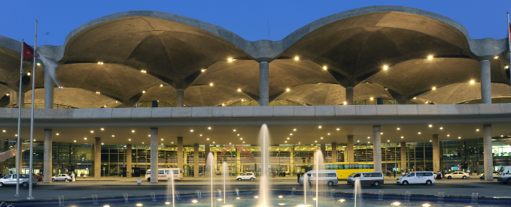
พักโรงแรมมาตราฐานท้องถิ่น 4ดาวMENA TYCHE HOTEL, เมืองอัมมาน หรือเทียบเท่า
วันที่5/ | เพตรา - ทะเลทรายวาดิรัม | เช้า/กลางวัน/เย็น
เช้า รับประทานอาหารเช้า ณ ห้องอาหารของที่พัก – เช็คเอ้าท์
นำท่านเดินทางสู่เมืองเพตรา ใช้เวลาเดินทางประมาณ 3 ชั่วโมง นำท่านชมเมืองเพตรา (ได้รับการประกาศให้เป็นมรดกโลกจากองค์การยูเนสโก้ปี ค.ศ. 1985 และ 1 ใน 7 สิ่งมหัศจรรย์ของแห่งโลกใหม่ จากการตัดสินโดยการโหวตจากบุคคลนับล้านทั่วโลกในวันมหัศจรรย์ 07/ 07/ 07) ในปี ค.ศ. 1812 นักสำรวจเส้นทางชาวสวิส นายโจฮันน์ ลุดวิก เบิร์กฮาดท์ ได้ค้นพบนครศิลาแห่งนี้ ในอุทยานมีม้า 800 เมตรไว้บริการ ผู้ที่สนใจสามารถนั่งม้าได้ โดยจ่ายค่านั่งม้าหรือค่าทิปคนจูงม้า 5 USD /ท่าน/เที่ยว ขี่ลา 15-20 USD/ท่าน, ขี่อูฐ 10 USD ราคาแล้วแต่ความสามารถในการต่อรอง สำหรับรถม้า, ค่ารถกอล์ฟ ฯลฯ ชมทัศนียภาพรอบข้างที่เป็นภูเขาทั้งสองฝั่งนำท่านเดินเท้าเข้าสู่ถนนเข้าเมือง SIQ เส้นทางมหัศจรรย์กว่า 1.5 กิโลเมตร ที่เกิดจากการแยกตัวของเปลือกโลกและการซัดเซาะของน้ำเมื่อหลายล้านปีก่อน สุดปลายทางของช่องเขาพบกับความสวยงามของ มหาวิหารศักดิ์สิทธิ์ เอล-คาซเนท์ เดินชมสุสานต่างๆ ของชาวนาบาเทียน, สุสานกษัตริย์ ฯลฯ ชมโรงละครโรมันแกะสลักจากภูเขาโดยมีแนวราบที่นั่งเท่ากัน สันนิษฐานเดิมทีสร้างโดยชาวนาบาเทียน ในสมัยโรมันได้ต่อเติมและสร้างเพิ่มเติมมีที่นั่ง 32 แถว จุผู้ชมได้ 3,000 คน
เที่ยง รับประทานอาหารกลางวัน ณ ภัตตาคารท้องถิ่น
บ่าย อิสระเก็บภาพแห่งความประทับโดยรอบเพตรา จากนั้น นำท่านเดินทางสู่ ทะเลทรายวาดิรัม (WADI RUM) ทะเลทรายแห่งนี้ในอดีตเป็นเส้นทางคาราวานจากประเทศ ซาอุฯ เดินทางไปยังประเทศซีเรียและปาเสลไตน์ ในศึกสงครามอาหรับรีโวลท์ระหว่างปี ค.ศ. 1916-1918 ทะเลทราย แห่งนี้ได้ถูกใช้เป็นฐานบัญชาการในการรบของนายทหารชาวอังกฤษ ทีอี ลอว์เรนซ์ และเจ้าชายไฟซาล ผู้นำแห่งชาวอาหรับร่วมรบกันขับไล่พวกออตโตมันที่เข้ามารุกรานเพื่อครอบครองดินแดน และต่อมาเป็นสถานที่จริงในการถ่ายทำภาพยนต์ฮอลลีวูดอันยิ่งใหญ่ในอดีตเรื่อง “LAWRENCE OF ARABIA” เดินทางประมาณ 2 ชั่วโมง
ค่ำ รับประทานอาหาร ในแค้มป์กลางทะเลทราย
เข้าพักแค้มป์กลางทะเลทราย MAGIC RUM CAMP, BUBBLE TENT, วาดิรัม หรือเทียบเท่า
อิสระพักผ่อนชมวิวยามค่ำคืนกลางทะเลทราย หรือชมดาวยามค่ำคืน
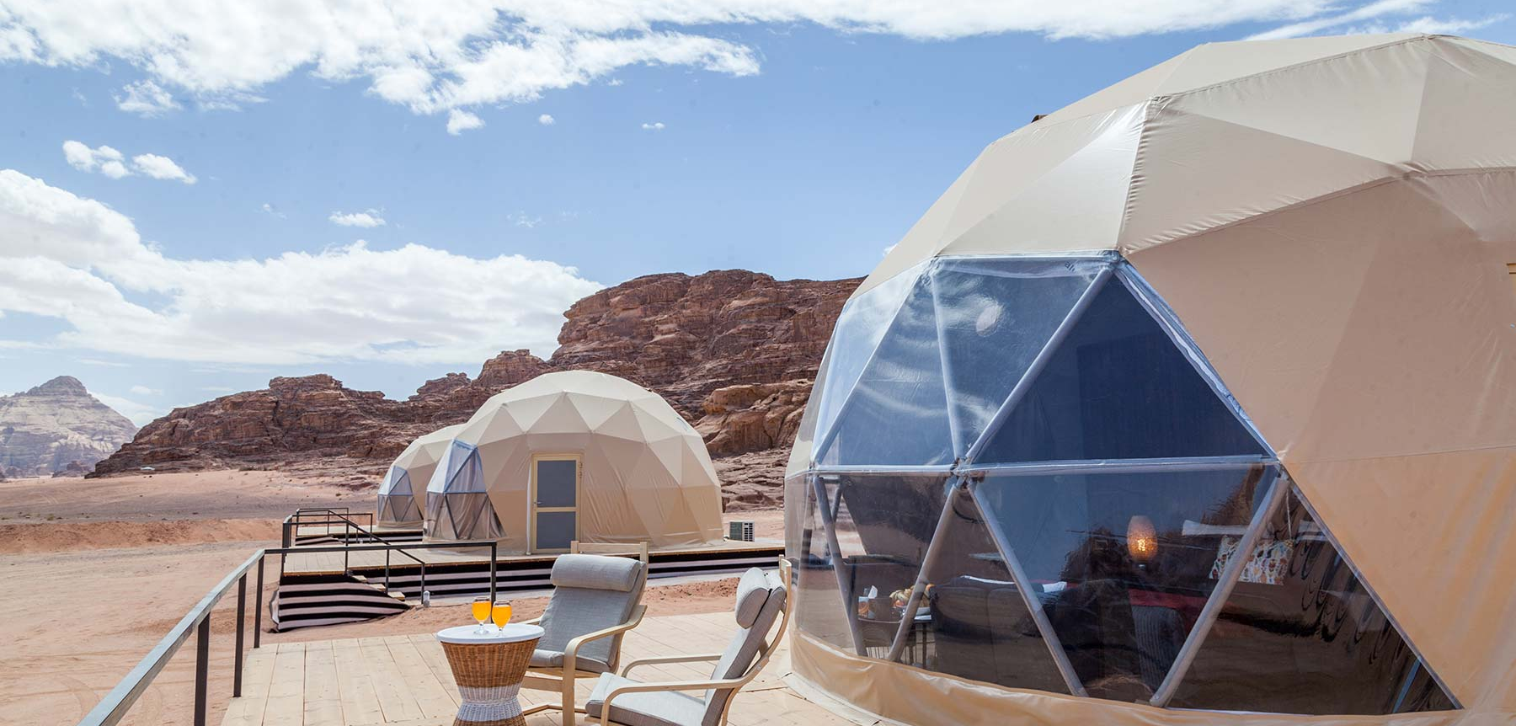

วันที่6/ | วาดิรัม – เดดซี - อัมมาน | เช้า/กลางวัน/เย็น
เช้า รับประทานอาหารเช้า ณ ห้องอาหารของที่พัก – เช็คเอ้าท์
นำท่านนั่งรถกระบะเปิดหลังคารับบรรยากาศท้องทะเลทรายวาดิรัมที่ถูกกล่าวขานว่าสวยงามที่สุดของโลกแห่งหนี่ง ด้วยเม็ดทรายละเอียดสีส้มอมแดงอันเงียบสงบที่กว้างใหญ่ไพศาล ชมสถานที่ในอดีตนายทหาร ทีอี ลอว์เรนซ์ ทหารชาวอังกฤษใช้เป็นสถานที่พัก และคิดแผนการสู้รบกันพวกออตโตมัน นำท่านท่องทะเลทรายต่อไปยังภูเขาคาซารี ชมภาพเขียนแกะสลักก่อน ประวัติศาสตร์ ที่เป็นภาพแกะสลักของชาวนาบาเทียนที่แสดงถึงเรื่องราวในชีวิตประจำวันต่างๆ และรูปภาพต่าง ๆ ผ่านชมเต้นท์ชาวเบดูอินที่อาศัยอยู่ในทะเลทราย เลี้ยงแพะเป็นอาชีพ ฯลฯ (เป็นธรรมเนียมปฏิบัติในการให้ทิปท่านละ 1 USD แก่คนขับรถ)
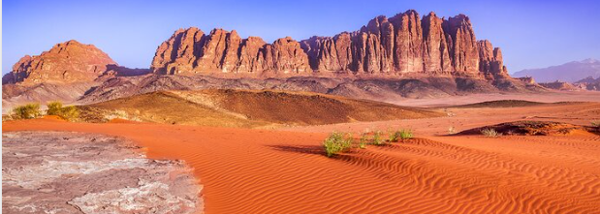

เที่ยง รับประทานอาหาร ณ ภัตตาคารอาหารท้องถิ่น
นำท่านเดินทางสู่ทะเลสาบเดดซี (เดินทางประมาณ 4 ชั่วโมง) ให้ท่านอิสระลอยตัวในทะเลสาบเดดซีและผอกโคลน โรงแรมที่พักมีหาดส่วนตัวสามารถเดินลงหาดได้ ใช้เวลาตามอัธยาศัย เพื่อสุขภาพผิวอุดมด้วยแร่ธาตุ
ค่ำ รับประทานอาหาร ณ ภัตตาคารในโรงแรมที่พัก บุฟเฟย์
เข้าพักโรงแรมในเมืองเดดซี DEAD SEA SPA HOTEL , เดดซี หรือเทียบเท่า
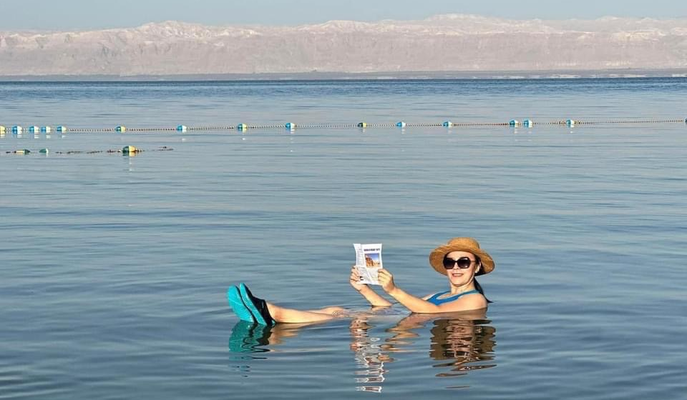

วันที่7/ | เมืองพันเสา-ป้อมปราการอัมมาน–สนามบินอัมมาน-สนามบินมัสกัต | เช้า/-/-
เช้า รับประทานอาหารเช้า ณ ห้องอาหารของโรงแรม - เช็คเอ้าท์ออกจากโรงแรม
นำท่านเดินทาสู่เมืองแจอราช (เดินทางประมาณ 1.30 ชม) ชม นครเจอราช (JERASH) หรือ “เมืองพันเสา” เป็นอดีต 1 ใน 10 หัว เมืองเอกตะวันออกอันยิ่งใหญ่ของอาณาจักรโรมัน สันนิษฐานว่าเมืองนี้น่าจะถูกสร้างในราว 100 – 200 ปีก่อนคริสตกาล นครแห่งนี้ได้ถูกทำลายโดยแผ่นดินไหวครั้งใหญ่ และถูกทรายฝังกลบจนสูญหายไปเป็นนับพันปี ชม ซุ้มประตูกษัตริย์เฮเดรียน และ สนามแข่งม้าฮิปโปโดรม นำท่านเดินเข้าประตูทางทิศใต้ ชม โอวัลพลาซ่า สถานที่ชุมนุม พบปะ สังสรรค์ของชาวเมือง, วิหารเทพซีอุส ฯลฯ โรงละครทางทิศใต้ (สร้างในราวปี ค.ศ. 90-92 จุผู้ชมได้ถึง 3,000 คน) ชม วิหารเทพีอาร์เทมิส เป็นเทพีประจำเมืองเจอราช สร้างในราวปี ค.ศ. 150 สร้างขึ้นเพื่อใช้เป็นสถานที่สำหรับทำพิธีบวงสรวง และบูชายัญต่อเทพีองค์นี้ นำท่านเดินเข้าสู่ ถนนคาร์โด หรือ ถนนโคลอนเนด ถนนสายหลักเข้าเมือง
นำเดินทางสู่เมืองหลวงอัมมาน (เดินทางประมาณ 1 ชม) ตั้งอยู่บนภูเขาทั้ง 7 ลูก และมีประวัติศาสตร์เก่าแก่ยาวนานกว่า 6,000 ปี ขึ้นชม ป้อมปราการ แห่งกรุงอัมมาน (CITDAEL) ถูกสร้างขึ้นเพื่อเป็นจุดสังเกตเหตุบ้าน การเมืองต่างๆรอบเมือง เชิญอิสระถ่ายรูปตรงจุดชมวิวที่สวยที่สุดของเมืองแห่งนี้ โดยมีฉากหลังเป็น โรงละครโรมัน ที่มีขนาดใหญ่ที่สุดในประเทศจอร์แดน จุผู้ชมได้ 6,000 คน และตึกรามบ้านช่องที่ตั้งอยู่บนภูเขาสูง อันแปลกตายิ่งนัก ชม วิหารเฮอร์คิวลิส ที่สันนิษฐานว่าน่าจะถูกสร้างขึ้นระหว่างปี ค.ศ. 161–180 ในสมัยโรมัน
13.00 น. นำท่านเดินทางสู่สนามบินอัมมาน เพื่อเดินทางกลับสู่ประเทศไทยโดยสายการบินโอมาน
16.10 น. ออกเดินทางโดยเที่ยวบินที่ WY414 AMM-MCT 16.10-20.40 แวะเปลี่ยนเครื่อง
20.40 น. ถึงสนามบินมัสกัต เพื่อรอเปลี่ยนเที่ยวบินสู่ประเทศไทย
21.50 น. บินตรงสู่กรุงเทพฯ โดยเที่ยวบินที่ WY817 MCT-BKK 21.50-06.55

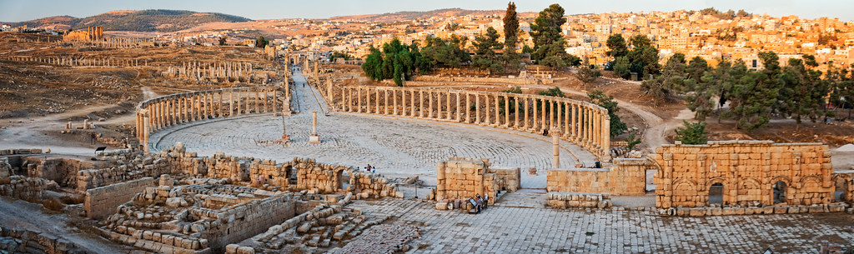

วันที่ 8/ | กรุงเทพฯ
06.55 น. ถึงสนามบินสุวรรณภูมิกรุงเทพฯ โดยสวัสดิภาพ

********************

**หมายเหตุ**
-รูปภาพใช้ประกอบในการบรรยายโปรแกรมเท่านั้น
-โปรแกรมสามารถปรับเปลี่ยนได้ตามสถานการณ์จริงและเที่ยวบินและเรือที่จองได้สำหรับแต่ละกรุ๊ป

กำหนดเดินทาง 69 | ระดับที่พัก | พักคู่ (บาท/ท่าน) | พักเดี่ยวเพิ่ม (บาท)
5 – 12 พ.ย | 4-5 ดาว | 89,900 | 13,000
5 – 12 ธ.ค | 4-5 ดาว | 91,900 | 13,000
27 ธ.ค - 3 ม.ค | 4-5 ดาว | 92,900 | 13,000

เงื่อนไขการสำรองที่นั่ง
1.จองพร้อมชำระงวดแรก 40,000 บาท / ท่าน และส่งมอบเอกสารยื่นขอวีซ่าตามที่กำหนด
2.ส่วนที่เหลือชำระภายใน 45 วัน ก่อนเดินทาง หรือตามวันที่ระบุในใบยืนยันจองทัวร์ เนื่องจากจะต้องใช้ในการออกตั๋วเครื่องบินและเอกสารต่างๆ เพื่อยืนยันการเดินทาง และทำวีซ่า
3.การยกเลิกทางบริษัทฯขอสงวนสิทธิ์หักเงินตามค่าใช้จ่ายที่เกิดขึ้นตามจริง

อัตรานี้รวม
- ค่าตั๋วเครื่องบินไป-กลับ โดยสายการบิน WY ชั้นประหยัด / เที่ยวบิน อัมมาน-ไคโร โดยอียิปต์แอร์
- ค่ารถปรับอากาศนำเที่ยวตามรายการ พร้อมคนขับรถที่ชำนาญเส้นทาง
- ค่าห้องพักในโรงแรมระดับ 4 ดาว ตามที่ระบุในรายการหรือระดับเดียวกัน รวมทั้งสิ้น 6 คืน
- ค่าอาหารทุกมื้อที่ระบุตามรายการพร้อมน้ำดื่มระหว่างมื้อ และระหว่างวัน 2 ขวด ต่อวัน
- ค่าบัตรเข้าชมสถานที่และการแสดงทุกแห่งที่ระบุตามรายการ
- ไกด์ท้องถิ่นประเทศจอร์แดนและไกด์ประเทศอียิปต์ภาษาอังกฤษ และหัวหน้าทัวร์ไทย
- ค่าวีซ่าแบบหมู่คณะประเทศจอร์แดน และประเทศอียิปต์ เพียงส่งสำเนาหน้าพาสปอร์ต ไม่เก็บเล่มจริง
- ค่าประกันอุบัติเหตุแบบหมู่คณะรายละเอียดกรรมธรรม์

อัตรานี้ไม่รวม
- ค่าจัดทำหนังสือเดินทาง, ค่าภาษีต่าง ๆ เช่น ภาษี 7% ภาษีหัก ณ ที่จ่าย 3% ฯลฯ
- ค่าใช้จ่ายส่วนตัวอื่นๆ เช่น ค่าโทรศัพท์, ค่าซักรีด, มินิบาร์และทีวีช่องพิเศษ ฯลฯ ที่ไม่ได้ระบุไว้ในรายการ
- ค่าอาหารและเครื่องดื่มสั่งพิเศษ
- ค่าทิปขี่ม้า, ค่าขี่ลา, ขี่อูฐ, รถม้า ค่ารถม้า, รถกอล์ฟ และค่าทิปคนขับรถในทะเลทรายวาดิรัมฯลฯ ,
- ค่าทิปไกด์ 3USD/ ท่าน/วัน และพนักงานขับรถโดยเฉลี่ย 2USD/ท่าน/ วัน คือ ทั้งทริปจำนวน 5 USDX7 วัน =35 USD สำหรับหัวหน้าทัวร์ไทยทิปตามความพอใจ (วันละ100บาท) X 8 วัน

เอกสารประกอบการขอวีซ่ากรุ๊ป Egypt
เนื่องจากปัจจุบันมีหลายๆประเทศฟรีวีซ่าและเที่ยวบินเพิ่มขึ้นทำให้ง่ายต่อการเดินทางหลายทริปหลายๆประเทศติดๆกันมากขึ้นและเป็นเหตุทำให้ลูกค้าไม่สะดวกในการเตรียมเอกสารหรือทิ้งพาสปอร์ตไว้ที่สถานทูต
ทางบริษัทฯจึงจะอำนวยความสะดวกให้ทุกท่านโดยยื่นวีซ่าอียิปต์เป็นวีซ่ากรุ๊ป โดยใช้เอกสารเพียงแค่สำเนาพาสปอร์ตเล่มที่จะใช้เดินทางเท่านั้นค่ะ (ใช้เล่มไหนเดินทางต้องส่งเล่มนั้น ไม่สามารถเปลี่ยนแปลงได้)
หมายเหตุ : วีซ่ากรุ๊ปอียิปต์ใช้เวลาขั้นต่ำ 30-45 วัน

หมายเหตุ
1.บริษัทฯ ขอสงวนสิทธิ์ที่จะเปลี่ยนแปลงรายละเอียดบางประการในทัวร์นี้ เมื่อเกิดเหตุจำเป็นสุดวิสัยจนไม่อาจแก้ไขได้และจะไม่รับผิดชอบใดๆในกรณีที่สูญหาย สูญเสียหรือได้รับบาดเจ็บที่นอกเหนือความรับผิดชอบของหัวหน้าทัวร์และเหตุสุดวิสัยบางประการ เช่น การนัดหยุดงาน ภัยธรรมชาติ การจลาจล
2.เนื่องจากรายการทัวร์นี้เป็นแบบเหมาจ่ายเบ็ดเสร็จ หากท่านสละสิทธิ์การใช้บริการใดๆตามรายการ หรือ ถูกปฏิเสธการเข้าประเทศไม่ว่าในกรณีใดก็ตาม ทางบริษัทฯ ขอสงวนสิทธิ์ไม่คืนเงินในทุกกรณี
3.กำหนดการเดินทางอาจมีการเปลี่ยนแปลงได้เพื่อความเหมาะสม ทั้งนี้ทางบริษัทฯ จะยึดถือผลประโยชน์ ตลอดจนความปลอดภัยของคณะผู้เดินทางเป็นสำคัญ
4. หากสายการบินมีการยกเลิกเที่ยวบินหรือหากมีเหตุการณ์ประการใดที่เกิดขึ้นจากสายการบินทางบริษัทฯ ขอสงวนสิทธิ์ที่จะเปลี่ยนแปลงรายละเอียดบางประการในทัวร์นี้เพื่อให้เหมาะสมกับสถานการณ์หน้างานที่เกิดขึ้นจริง
5. หากสายการบินมีการยกเลิกเที่ยวบิน, เที่ยวบินล่าช้า หรือหากมีเหตุการณ์ประการใดที่เกิดขึ้นจากสายการบิน ซึ่งทำให้เกิดผลกระทบกับท่านผู้มีบินเที่ยวภายในประเทศไทย ทางบริษัทฯ ขอสงวนสิทธิ์ที่จะไม่รับค่าใช้จ่ายใดๆ
6. ในกรณีที่ผลตรวจเป็นติดเชื้อโควิด ทางบริษัทฯ ขอสงวนสิทธิ์ที่จะไม่รับผิดชอบค่าใช้จ่ายใดๆที่เกิดขึ้น
7. ตั๋วกรุ๊ปไม่สามารถระบุที่นั่งได้ สายการบินโอมานแอร์ขายที่ทุกที่นั่งหากต้องการจองที่นั่งระบุที่นั่ง กรุณาแจ้งเพื่อทำการจองและคอนเฟริม์ราคาแต่ละที่นั่ง ส่วนตั๋วกรุ๊ปบริษัทฯจะทำการขอที่กับทางสายการบินให้ ทั้งนี้บริษัทฯไม่ยืนยันจะได้ตามคำขอซึ่งขึ้นอยู่กับสายการบินและจำนวนที่นั่งผู้โดยสารในแต่ละเที่ยวบิน
8. ระหว่างการเดินทางการบริการยกประเป๋าเป็นเพียงการบริการเสริม หากมีการชำรุดหรือเสียหายทางบริษัทฯจะไม่มีส่วนในการรับผิดชอบใดๆ เพื่อความความสบายใจของลูกค้าหากกังวลเรื่องรอยขูดหรือการสูญหายกรุณาดูและกระเป๋าด้วยตัวเอง
9. ในกรณีที่กระเป่าชำรุดเสียหายจากสายการบิน บริษัทไม่มีส่วนในการรับผิดชอบใดๆ โดยที่หัวหน้าทัวร์จะค่อยบริการช่วยเรืองเคลมกระเป่า
10. ในกรณีที่ลืมของ หรือ สิ่งของสูญหาย ทางบริษัทฯไม่มีส่วนในการรับผิดชอบไดๆ
11.กรณียกเลิกการเดินทางภายหลังจากได้วีซ่าแล้ว ทางบริษัทฯ ขอสงวนสิทธิ์ในการแจ้งสถานทูตฯเพื่อให้อยู่ในดุลพินิจของสถานฑูตฯ เรื่องวีซ่าของท่าน เนื่องจากการขอวีซ่าในแต่ละประเทศจะถูกบันทึกไว้เป็นสถิติในนามของบริษัทฯ
12.เมื่อท่านได้ชำระเงินมัดจำหรือทั้งหมด ไม่ว่าจะเป็นการชำระผ่านตัวแทนของบริษัทฯ หรือชำระโดยตรง ทางบริษัทฯจะถือว่าท่านรับทราบและยอมรับในเงื่อนไขต่างๆ
